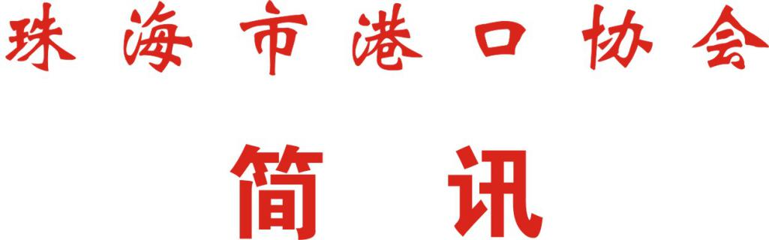

第 39期
珠海市港口协会秘书处 2020年9月18日

珠海市港口、码头生产经营单位主要负责人和
安全生产管理人员考核前、再教育培训班
（2020第一期）顺利开展

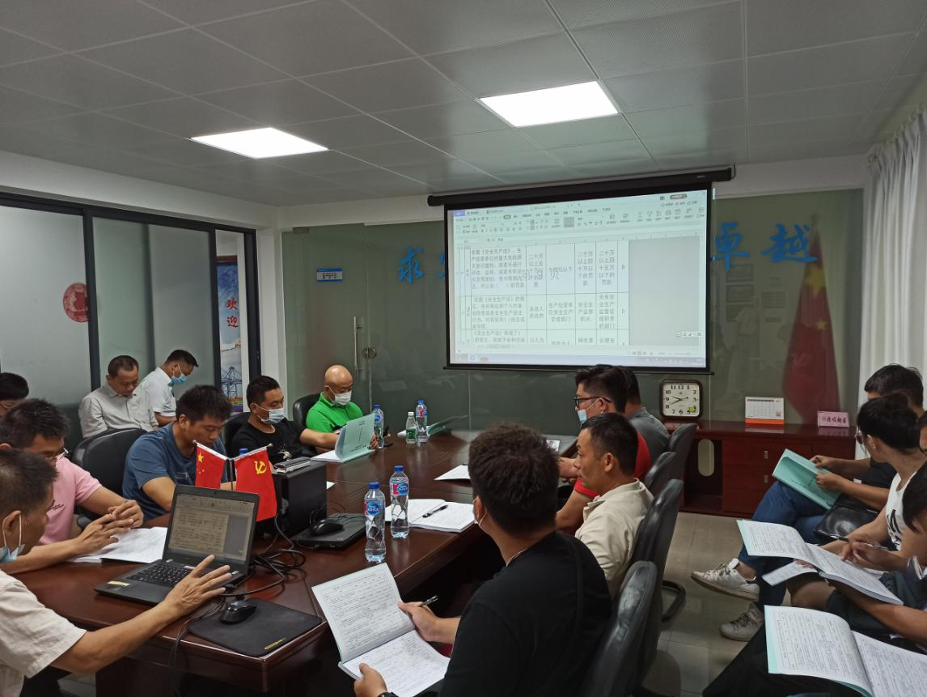
根据我市港口、码头生产经营单位主要负责人和安全生产管理人员考核工作实际，为帮助相关从业人员对安全生产知识的学习掌握，提高参考人员的合格率，以及落实有关从业人员的安全管理知识再教育，我协会近期组织了珠海市港口、码头生产经营单位主要负责人和安全生产管理人员考核前、再教育培训班，邀请我协会专家、北京理工大学珠海学院安全教研室主任、安全知识考核题库出题专家刘英炎授课，共计20位相关从业人员参加了培训班学习（其中考前培训8人，再教育培训12人）。
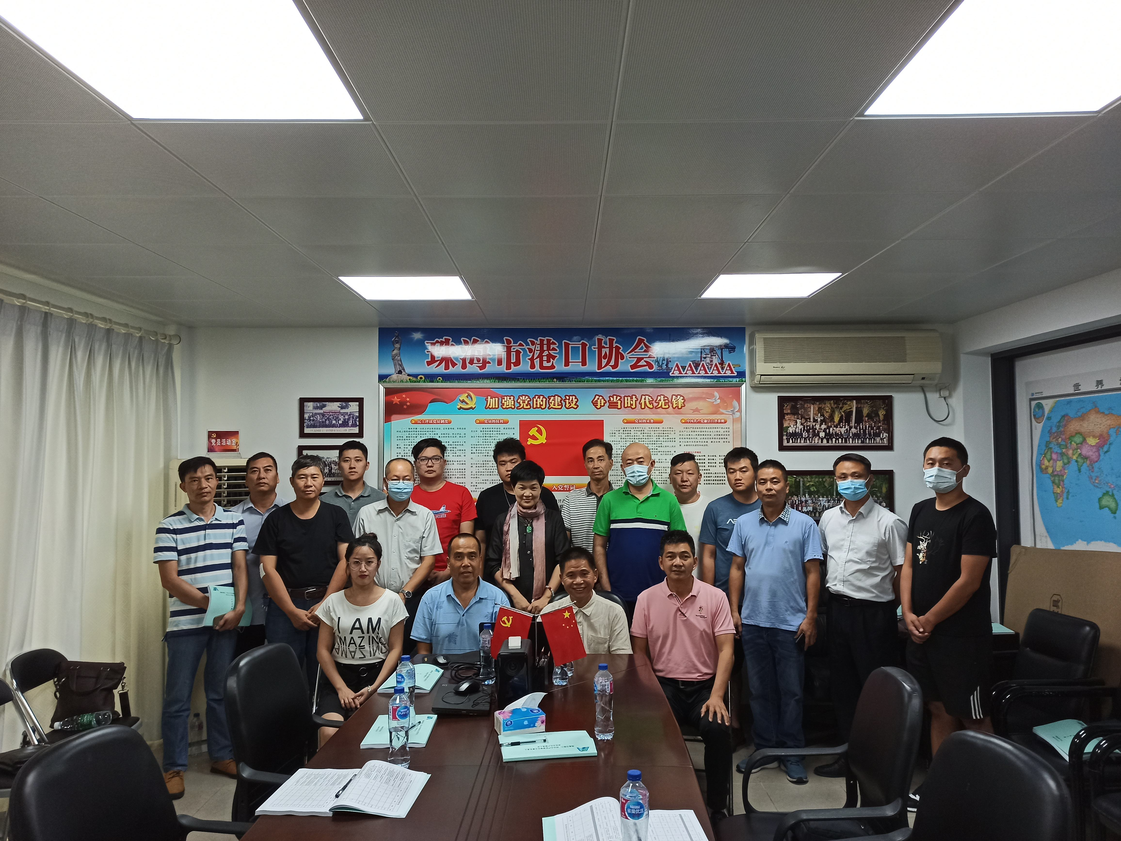
刘英炎专家根据相关安全法律法规和考核范围、典型案例紧密结合日常安全管理工作实际，为各位参加培训人员进行了深入浅出、极具针对性和具有强操作性的安全知识培训，受到全体参训人员的普遍好评，取得良好的培训效果。

